АДМИНИСТРАЦИЯ ЛЕНИНГРАДСКОЙ ОБЛАСТИ
КОМИТЕТ ПО СОХРАНЕНИЮ КУЛЬТУРНОГО НАСЛЕДИЯ ЛЕНИНГРАДСКОЙ ОБЛАСТИ

ПРИКАЗ

«___»____________2021 года №____________________
г. Санкт-Петербург

Об установлении предмета охраны объекта культурного наследия
регионального значения «Братское захоронение советских воинов, погибших в 1939-40 гг.», адрес (местонахождение): Ленинградская область, Всеволожский муниципальный район, Агалатовское сельское поселение, д. Агалатово, участок №131

В соответствии со статьями 9.2, 20, 33 Федерального закона от 25 июня 2002 года № 73-ФЗ «Об объектах культурного наследия (памятниках истории и культуры) народов Российской Федерации», статьей 4 областного закона Ленинградской области от 25 декабря 2015 года № 140-оз «О государственной охране, сохранении, использовании и популяризации объектов культурного наследия (памятников истории и культуры) народов Российской Федерации, расположенных на территории Ленинградской области», п. 2.1.1. Положения о комитете по сохранению культурного наследия Ленинградской области, утвержденного постановлением Правительства Ленинградской области от 24 декабря 2020 года № 850, приказываю:
1. Установить предмет охраны объекта культурного наследия регионального значения «Братское захоронение советских воинов, погибших в 1939-40 гг.», адрес (местонахождение): Ленинградская область, Всеволожский муниципальный район, Агалатовское сельское поселение, д. Агалатово, участок №131, согласно приложению к настоящему приказу.
2. Комитету по сохранению культурного наследия Ленинградской области обеспечить:
- внесение соответствующих сведений в Единый государственный реестр объектов культурного наследия (памятников истории и культуры) народов Российской Федерации;
- размещение настоящего приказа на сайте комитета по сохранению культурного наследия Ленинградской области в информационно-телекоммуникационной сети «Интернет».
3. Настоящий приказ вступает в силу со дня его официального опубликования.
- Контроль за исполнением настоящего приказа оставляю за собой.

Заместитель Председателя
Правительства Ленинградской области –
председатель комитета
по сохранению культурного наследия В.О. Цой

Приложение
к приказу комитета по сохранению культурного наследия
Ленинградской области
от «___»________2021 г. №__________

Предмет охраны объекта культурного наследия регионального значения «Братское захоронение советских воинов, погибших в 1939-40 гг.», адрес (местонахождение): Ленинградская область, Всеволожский муниципальный район, Агалатовское сельское поселение, д. Агалатово, участок №131

№ п.п. | Видовая принадлежность предмета охраны | Предмет охраны | Фотографии
1. | Объемно- пространственное решение: | Пространственное и архитектурно- композиционное решение территории памятника.  Местоположение. | 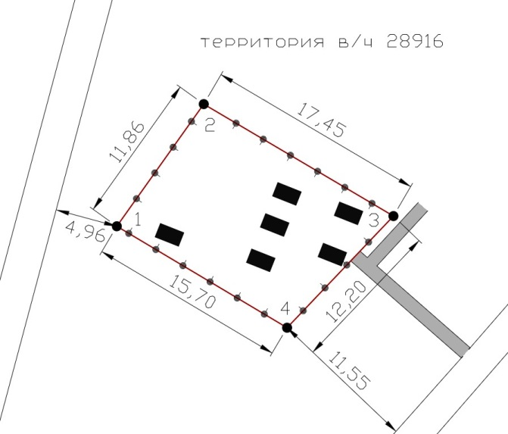
2. | Конструкции памятника | Обелиски(6 шт.): бетон, с навершиями в виде красной пятиконечной звезды: металл;  Основание(6 шт.): бетон;  Мемориальные таблички с фамилиями погребенных воинов (6 шт.): мрамор. | 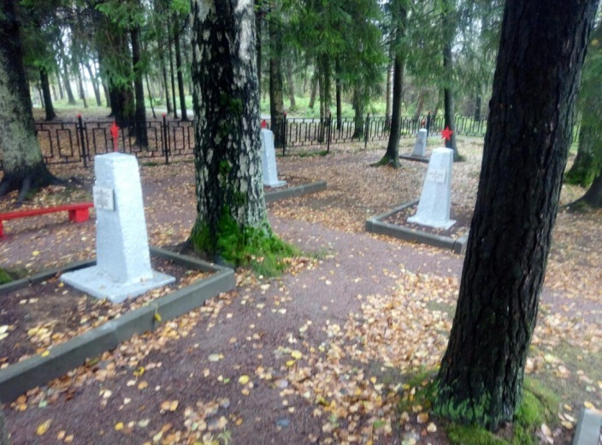
3. | Архитектурное решение | Форма, конфигурация в плане, материалы отдельных элементов мемориального комплекса.  Тексты на мемориальных мраморных табличках:  НЕИЗВЕСТНЫЙ СОЛДАТ – 2 таб.  МЛАДШИЙ СЕРЖАНТ  ПОПОВ НИКОЛЙ ВЛАДИМИРОВИЧ  1931-13.08.1952.  ПОГИБ ПРИ ВЫПОЛНЕНИИ БОЕВОГО ЗАДАНИЯ.  ЗДЕСЬ ПОХОРОНЕН КОМСОРГ АКТИВИСТ 1-ОГО О.П.Б. ТОВАРИЩ С. ПОГИБШИЙ ОТ РУКИ БЕЛОФИННА В 1939 Г. ВО ВРЕМЯ НЕСЕНИЯ ДОЗОРНОЙ СЛУЖБЫ.  ГВАРДИИ СЕРЖАНТ, ПИЛОТ 11 ГИАП ФЕДОРИНЧИК АРКАДИЙ АДАМОВИЧ  ПОГИБ: 30.10.1942 Г.  ЗДЕСЬ ПОХОРОНЕН ЛЕЙТЕНАНТ ТОВ. БЕРЕЗКИН АНДРЕЙ ВАСИЛЬЕВИЧ  1915-09.12.1939  ГЕРОИЧЕСКИ ПОГИБШИЙ В БОЮ С БЕЛОФИННАМИ ЗА БЕЗОПАСНОСТЬ СЕВЕРО-ЗАПАДНЫХ ГРАНИЦ СССР
Предмет охраны может быть уточнен при проведении дополнительных научных исследований.

